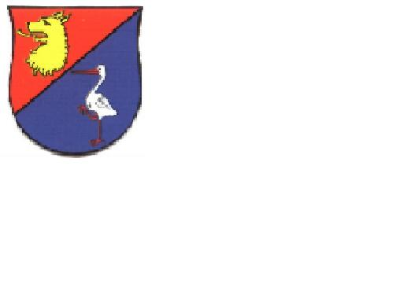
OBEC VALY - Pořádá
dne 8. března 2014
v Zámecké restauraci v cholticích
SRAZ ŽEN ( oslava MDŽ )

K TANCI A POSLECHU VÁM ZAHRAJE ( „ RELAX “ )

Závazné přihlášky prosíme nahlásit do 3. března
na Obecní úřad ve Valech
odjezd autobusem od obecního úřadu v 13:45hod.
zveme všechny Valské ženy od 18 – 100let

